**Гарантийный талон № _____  
саморегулирующийся нагревательный кабель Grandeks 17/24/30/40-2CR**

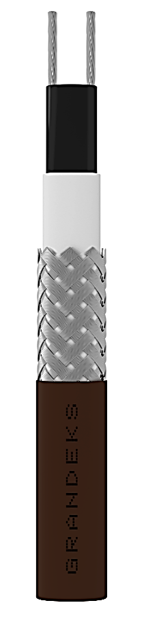

|  |  |
| --- | --- |
| **Модель кабеля** | **Длина (метров)** |
|  |  |
|  |  |
|  |  |
|  |  |

В соответствии с п.ст. 14 закона «О защите прав потребителей» кабели, вышедшие из строя вследствие непреодолимой силы или нарушения Покупателем (Пользователем) установленный в настоящем Паспорте правил, замене или денежной компенсации не подлежит. Ущерб, причиненный изделие вследствие их неправильной установки и/или эксплуатации, возмещению не подлежит. Гарантийный срок – 2 года с даты продажи.

**Компания - Продавец**

Название:

Адрес:

ФИО Продавца

M.П. **Дата продажи** : Телефон продавца Подпись Продавца :   
**Покупатель с условиями гарантии, правилами установки и эксплуатации ознакомлен.**

Подпись Покупателя:

Подпись ответственного лица, производившего монтаж:

№ лицензии:

**САМОРЕГУЛИРУЮЩИЙСЯ НАГРЕВАТЕЛЬНЫЙ КАБЕЛЬ**

**GRANDEKS 17/24/30/40 – 2CR**

ТЕХНИЧЕСКИЙ ПАСПОРТ ИЗДЕЛИЯ

ИНСТРУКЦИЯ ПО МОНТАЖУ

ГАРАНТИЙНЫЕ ОБЯЗАТЕЛЬСТВА

**Импортер: ООО «Грандекс» г. Новосибирск**

**Teл.: +7 (383)209-06-22**

**E-mail: [info@grandeks.ru](mailto:info@grandeks.ru)   
Сайт:** [**www.grandeks.ru**](http://www.grandeks.ru/) **Произведено в Корее**

**Саморегулирующийся нагревательный кабель Grandeks 17/24/30/40-2CR**

Уважаемый покупатель!  
Выражаем Вам признательность за покупку нашей продукции и просим Вас внимательно ознакомиться со следующими рекомендациями.

**1. Описание, назначение, технические характеристики**

Саморегулирующийся кабель нагревательный кабель GRANDEKS представляет собой ленточный электрический нагреватель с параллельными проводниками. Греющая матрица наносится на луженые никелем медные шины, состоящие из большого количества скрученных проволок. Тепловыделяющим элементом греющего кабеля является сама матрица, меняющая тепловыделение в зависимости от температуры окружающей среды.  
Нагревательный кабель Graneks применяется для обогрева труб, водосточных систем, кровель.

*Табл. 1*



|  |  |
| --- | --- |
| Мощность при +10°С на воздухе | 17,24,30,40 Вт/м |
| Максимальная рабочая температура | + 65°С |
| Максимально допустимая температура без нагрузки (1000 часов суммарно) | + 85°С |
| Температурный класс | T6 |
| Размер сечения | 1.2 мм² |
| Напряжение питания | 220-240В |
| Макс. Сопротивление защитной оплетки | 18.2 Ω / км |

Наружная изоляция кабеля выполнена их термопластичного эластомера безопасного для применения.

1. **Устройство саморегулирующегося нагревательного кабеля Grandeks.**

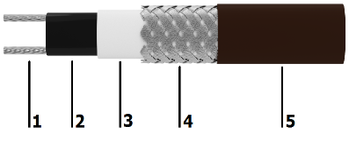**Структура кабеля:**

* 1. Медные луженые жилы
  2. Полупроводящая саморегулирующаяся матрица
  3. Изоляция из термопластичного эластомера
  4. Оплетка из медных луженых проволок
  5. Оболочка (термопластичный эластомер с дополнительной защитой от UF)

Временными техническими требованиями к устройству специальных электроустановок с применением нагревательного кабеля, ВТТ КСО, 2003.

**5. Монтаж кабеля**

Подключение нагревательного кабеля должен производить только квалифицированный специалист-электрик. Монтаж и подключение кабель производиться при отключенном напряжении питания. Нагревательный кабель должен быть заземлен в соответствии с действующими правилами ПУЭ, СНиП, ДБН. Нагревательный кабель запрещается подвергать термическому, механическому воздействию, растяжению и скручиванию в продольной плоскости. Необходимо предохранять изоляцию кабеля от повреждений.

Не рекомендуется укладывать кабель и температуре ниже -20°С, так как внешняя оболочка нагревательного кабеля становится жесткой и во время работ возникает риск повреждения кабеля. Запрещается включать не размотанный кабель.

Кабель может быть смонтирован на поверхности как металлической, так и пластиковой трубы од теплоизоляцию.

Для эффективной работы системы обогрева трубопровод должен быть теплоизолирован. Рекомендованная толщина теплоизоляции составляет от 20 до 50 мм в зависимости от условий эксплуатации. В период возможного замерзания воды или в межсезонье кабель должен быть постоянно включен.

Подключать греющий кабель необходимо через двухполюсное УЗО (дифавтомат) с током утечки 30 мА. Электроустановка в доме должна иметь систему заземления. Влагозащищенную розетку подключения греющего кабеля желательно разместить на достаточном удалении от водопровода.

**6. Транспортировка и хранение**  
Транспортировка и хранение нагревательных кабелей осуществляется в соответствии с требованиями ГОСТ 15150-69, ГОСТ 23216-78, ГОСТ 51908-2002.

**7. Гарантийные обязательства**

Компания Grandeks предоставляет гарантию сроком 3 (три) года с даты продажи на саморегулирующийся греющий кабель пи условии соблюдения всех правил по установке и использованию в соответствии с действующими нормами.

* Гарантийные обязательства распространяются только на дефекты, возникшие по вине завода-изготовителя.

1. **Сертификация**

Продукция изготовлена в соответствии с требованиями ТР ТС 004/2011 «О безопасности низковольтного оборудования» (регистрационный номер сертификата о соответствии ТСRUC-KR.АБ15.В.08087), а также Единым санитарно-эпидемиологическим и гигиеническим требованиям к товарам, с требованиями ТР ТС 012/2011 «О безопасности оборудования для работы во взрывоопасных средах» (регистрационный номер сертификата о соответствии ТС RU C-KR.ИМ43.В.01753)

1. **Меры безопасности**

Установка и подключение системы кабельного обогрева должны производиться в соответствии с Правилами устройства электроустановок (ПУЭ), Главгосэнергонадзор, Москва, 2001; Строительными нормами и правилами, СНиП 2.04.05-91, Госстрой России;